Министерство образования и науки Краснодарского края
Государственное бюджетное образовательное учреждение
дополнительного профессионального образования
«Институт развития образования» Краснодарского края
(ГБОУ ИРО Краснодарского края)

Методические рекомендации
по результатам анализа ВПР по биологии в 6 классе
2025-2026 учебный год

В 2026 года участниками ВПР по биологии стали 32089 обучающихся 6 классов.
Всероссийские проверочные работы (ВПР) проводятся в целях осуществления мониторинга уровня и качества подготовки обучающихся в соответствии с требованиями федеральных государственных образовательных стандартов и федеральных основных общеобразовательных программ. Назначение ВПР по учебному предмету «Биология» – оценить качество общеобразовательной подготовки обучающихся 6 классов в соответствии с требованиями федерального государственного образовательного стандарта основного общего образования (ФГОС ООО) и федеральной образовательной программы основного общего образования (ФОП ООО).
Образовательные организации при реализации имеющих государственную аккредитацию образовательных программ основного общего образования включают проведение ВПР в расписание учебных занятий. Образовательные организации могут использовать проверочные работы для текущего контроля успеваемости и промежуточной аттестации обучающихся, проводимых в рамках реализации образовательной программы.
Результаты ВПР могут быть использованы образовательными организациями для совершенствования методики преподавания учебных предметов, а муниципальными органами управления образованием и региональными органами исполнительной власти, осуществляющими государственное управление в сфере образования, для анализа текущего состояния муниципальных и региональных систем образования и формирования программ их развития.
Не предусмотрено использование результатов проверочных работ для оценки деятельности педагогических работников, образовательных организаций, муниципальных органов управления образованием и региональных органов исполнительной власти, осуществляющих государственное управление в сфере образования.
Всероссийские проверочные работы основаны на системно-деятельностном, уровневом и комплексном подходах к оценке образовательных достижений. В рамках ВПР наряду с предметными результатами освоения основной образовательной программы основного общего образования оценивается также достижение метапредметных результатов, включающих освоенные обучающимися межпредметные понятия и универсальные учебные действия (познавательные, коммуникативные, регулятивные).
Тексты заданий проверочных работ в целом соответствуют формулировкам, принятым в учебниках, включенных в федеральный перечень учебников, допущенных Министерством просвещения Российской Федерации к использованию при реализации имеющих государственную аккредитацию образовательных программ основного общего образования.
Задания проверяют сформированность системы знаний о строении и жизнедеятельности растительного организма, а также умение применять биологические знания при решении практических задач.
Проверочная работа состояла из двух частей и включала 16 заданий (Часть 1 - 8 заданий, Часть 2 - 8 заданий), среди которых были 12 заданий базового и 4 - повышенного уровней сложности. Максимальный балл, за правильное выполнение всех заданий работы составлял 42 балла. Полученные обучающимися баллы за выполнение всех заданий суммировались. Суммарный балл переводился в отметку по 5-балльной шкале с учетом рекомендуемой шкалы перевода, которая приведена в таблице 1.
Таблица 1 - Рекомендуемая шкала перевода суммарного балла за выполнение ВПР в отметку по пятибалльной шкале
Отметка по пятибалльной шкале | «2» | «3» | «4» | «5»
Суммарный балл | 0–10 | 11–22 | 23–34 | 35–42

Результаты проверочной работы, переведенные в отметку, в 2026 году оказались следующими: 1301 обучающихся 6 классов набрали суммарный балл в диапазоне отметки «2», 13297 обучающихся - в диапазоне отметки «3», 14584 обучающихся - в диапазоне отметки «4» и 2907 обучающихся - в диапазоне отметки «5», более наглядно результаты приведены на рисунке 1.
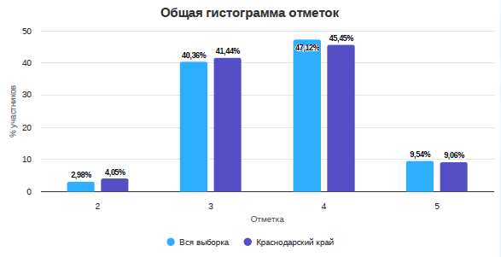
Рис.1 Результаты выполнения ВПР по биологии

Следовательно, большинство обучающихся показали результаты в диапазоне отметки «3» и «4». Сопоставление полученных результатов с отметками обучающихся в журнале, дало следующие результаты: 32,44 % обучающихся 6 классов показали результат ниже отметки в журнале, 61,97 % - подтвердили отметку, 5,59 % – повысили отметку.
На рисунках 2 и 3, приведены результаты выполнения обучающимися 6 классов отдельных заданий всероссийской проверочной работы по биологии, в том числе и по группам полученных отметок.

Рис.2 Выполнение обучающимися 6 классов заданий ВПР по биологии

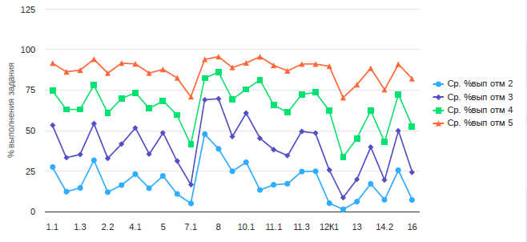 Рис.3 Выполнение обучающимися 6 классов заданий ВПР по биологии
по группам

Как следует из данных, приведенных в графиках, у обучающихся 6 классов на достаточном уровне сформировано знание и понимание тем из курса биологии, проверяемых в заданиях 1.1 (65,43 % выполнения, базовый уровень сложности), 2.1 (67,75 % выполнения, базовый уровень сложности), 4.1 (63,95 % выполнения, базовый уровень сложности), 5 (60,07 % выполнения, базовый уровень сложности), 7.2 (76,49 % выполнения, повышенный уровень сложности), 8 (78,22 % выполнения, базовый уровень сложности), 10.1 (69,09 % выполнения, базовый уровень сложности), 10.2 (64,89 % выполнения, базовый уровень сложности), 11.3 (62,57 % выполнения, базовый уровень сложности), 11.4 (62,85 % выполнения, базовый уровень сложности), 15 (62,82 % выполнения, базовый уровень сложности).
Низкие результаты были отмечены при выполнении четырех заданий:
- Задание 7.1 - проверяло умение работать с микроскопическими объектами: узнавать их, определять их значение (выполнили 32,31 % обучающихся, повышенный уровень сложности);
- Задание 12.К2 - проверяло сформированность умений сравнивать растительные ткани и органы растений между собой, а также выявлять причинно-следственные связи между строением и функциями тканей и органов растений, строением и жизнедеятельностью растений; а также умение классифицировать растения и их части по разным основаниям и формулировать развернутый ответ (выполнили 25,22 % обучающихся, базовый уровень сложности);
- Задание 13 - проверяло знание строения и признаков растений, умение сравнивать растительные ткани и органы растений между собой, выявлять причинно-следственные связи между строением и функциями тканей и органов растений, строением и жизнедеятельностью растений; а также умение классифицировать растения и их части по разным основаниям (выполнили 36,13 % обучающихся, базовый уровень сложности)
- Задание 14.2 - проверяло знание строения и признаков растений, умение сравнивать растительные ткани и органы растений между собой, выявлять причинно-следственные связи между строением и функциями тканей и органов растений, строением и жизнедеятельностью растений; а также умение классифицировать растения и их части по разным основаниям (выполнили 34,71 % обучающихся, повышенный уровень сложности)
С учетом полученных результатов, можно дать следующие рекомендации.
В процессе изучения биологии целесообразно чаще практиковать работу с изображениями биологических объектов, процессов и явлений, приведенных в школьных учебниках. При опросе обучающихся рекомендуется рассказ с использованием рисунков.
На уроках биологии необходимо чаще применять активные методы обучения, ставить перед обучающимися проблемные вопросы, предлагать задания поискового характера. Такие задания формируют у обучающихся умение проводить структурный анализ причинно-следственных связей и логично излагать свою точку зрения, используя при этом биологическую терминологию.
При изучении биологии следует уделять внимание практической стороне: умению работать с микроскопическими объектами, узнавать микроскопические объекты на изображениях, определять их значение. При проведении лабораторных и практических работ, необходимо формировать у обучающихся умение анализировать проводимый или виртуальный эксперимент, формулировать гипотезу, ставить цель и описывать результаты, а также делать выводы на основании полученных результатов.

Доцент кафедры естественнонаучного
образования, к.б.н. Мокеева Т.Н.

